5.2 Distribuir Presupuesto Inicial

Vía de Acceso
En el Menú Principal del árbol del Sap Easy Access, ingrese por la opción Finanzas → Gestión Pública → Presupuestación → Sistema gestión presupuestaria (BCS) → Documentos de entrada → Workbench presupuestación → (Ver figura 5.2.1.– Distribuir presupuesto inicial: Ruta ).

Figura 5.2.1.– Distribuir presupuesto inicial: Ruta
Transacción FMBB

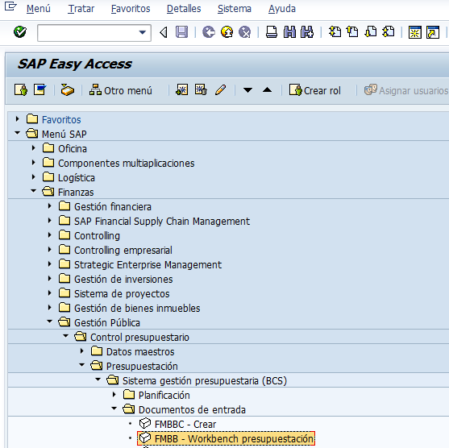

Objetivo

Con esta transacción el sistema proporciona la opción de distribuir los registros que previamente se hayan liberado en el módulo de Registro de Presupuesto. Esta modalidad permite incluir los montos que se desea liberar o sea que pueda utilizar en el trimestre, esta opción de liberación será utilizada en el presupuesto en el lugar de las cuotas trimestrales.

En esta modalidad el presupuesto liberado se distribuye a nivel de posición presupuestaria (subpartida), fondos, centro gestor. O sea que es necesario incluir, primeramente, dinero directamente a la partida E y centro gestor (código de la institución) para luego distribuirlo.

La Dirección General de Presupuesto Nacional es el ente rector que establecerá trimestralmente el monto asignado a nivel de código institucional y los Oficiales Presupuestales serán los que distribuyan el presupuesto a nivel de posición presupuestaria, centro gestor y fondos.

Figura 5.2.2. – Distribuir presupuesto inicial: Acceso

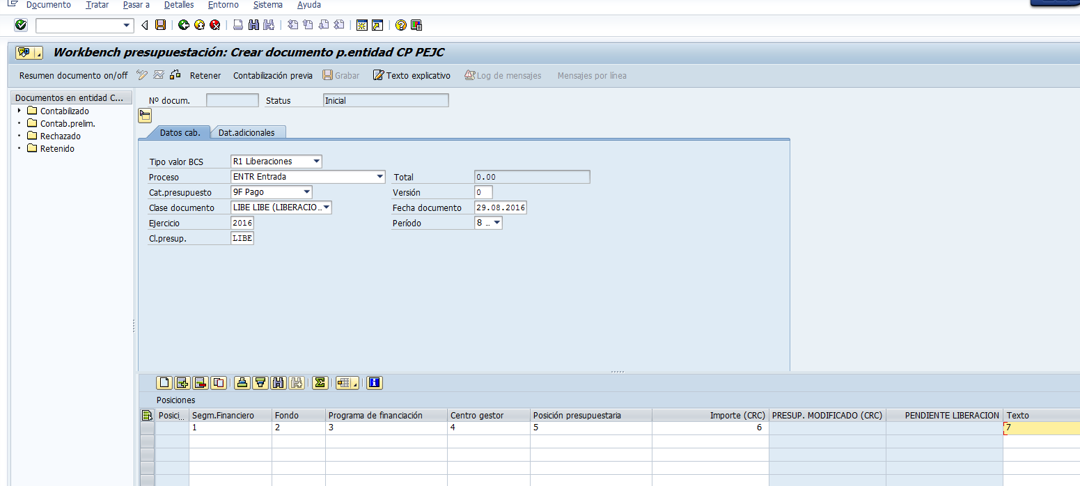

Indicador | Nombre del Campo | Significado | Valores  Propuestos
1 | Segmento | Representa la estructura funcional que identifica y agrupa las finalidades o propósitos del gasto público
2 | Fondo | Fuente de financiamiento que se está asignando a los elementos presupuestarios. Indica
3 | Programa de financiamiento | El programa presupuestario representa el componente funcional de la estructura.  En el caso de Gobierno Central y Poderes, se define que el campo adicional programa presupuestario en esta primera fase se utilizará como un único valor por cada sociedad financiera en el cual se identificará el año seguido por el código de sociedad de seis dígitos (2016-206-00-00-00)
4 | Centro gestor | Los centros gestores conforman los códigos institucionales y en un nivel más desagregado llegan a definir programas y subprogramas, los cuales corresponde al mayor nivel en el proceso de presupuestación.
5 | Posición presupuestaria | Corresponde al Concepto o Naturaleza del Gasto objeto
6 | Importe | Monto a distribuir
7 | Texto | Opcional

Al ingresar los datos, se presiona la tecla verificar documento con lo cual se verifica el monto a distribuir en la combinación presupuestaria correcta, es decir centro gestor, posición presupuestaria, fondos, segmento y programa de financiación, lo anterior también de acuerdo al saldo de la cuota liberada por Presupuesto Nacional.

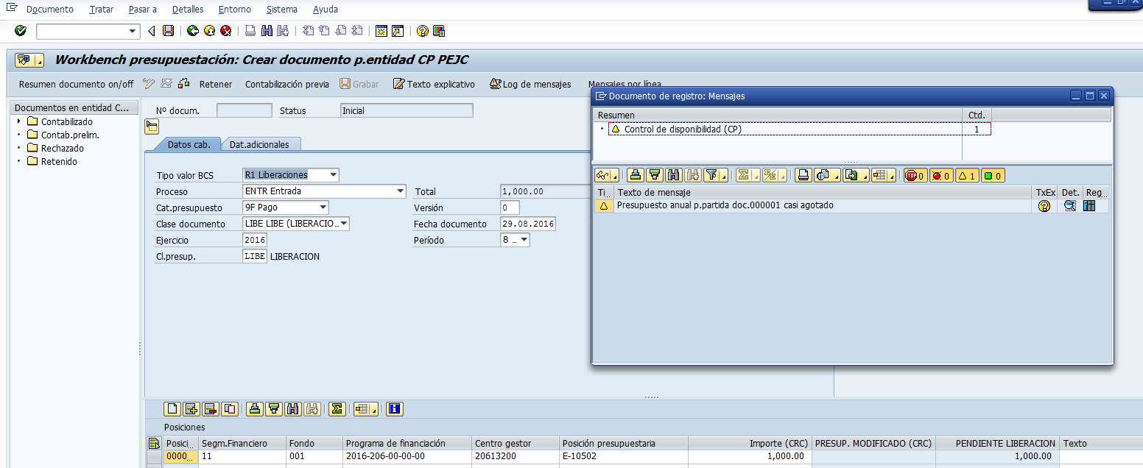
Una vez verificado, se pulsa la tecla para grabar la distribución o desliberación.

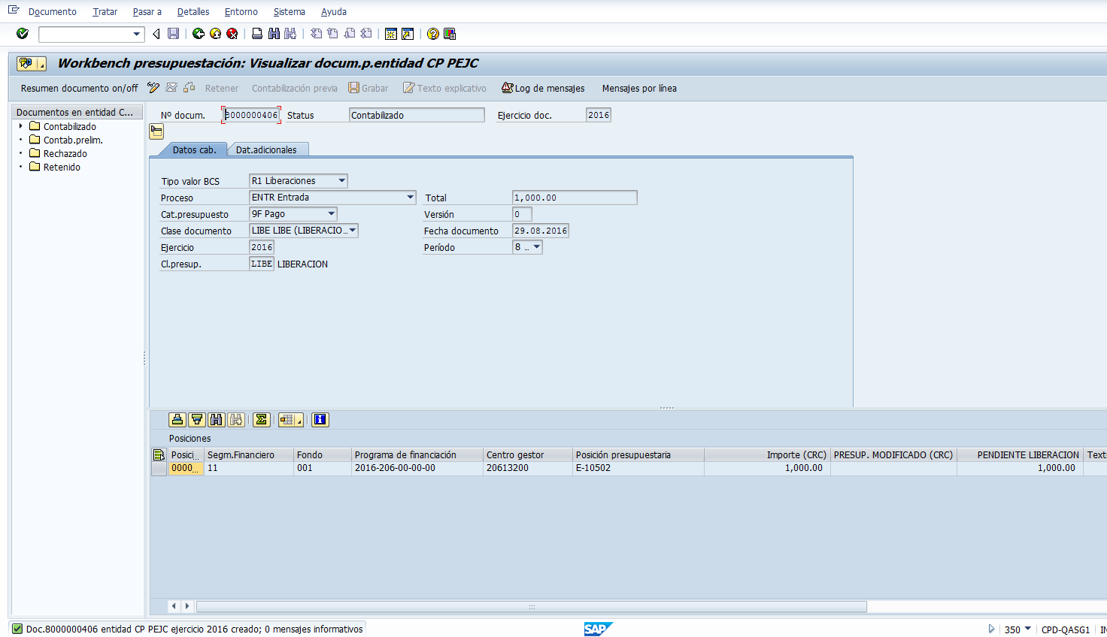

El sistema devuelve el número de documento que ampara la distribución.

Este número de documento es importante para efectos de consultar y corroborar los datos incluidos.

Mediante el reporte Y_NEW_76000099 Comparación Liberación-Distribución, permite el análisis de la cuota otorgada por la Dirección de Presupuesto Nacional y la distribución realizada por cada institución.

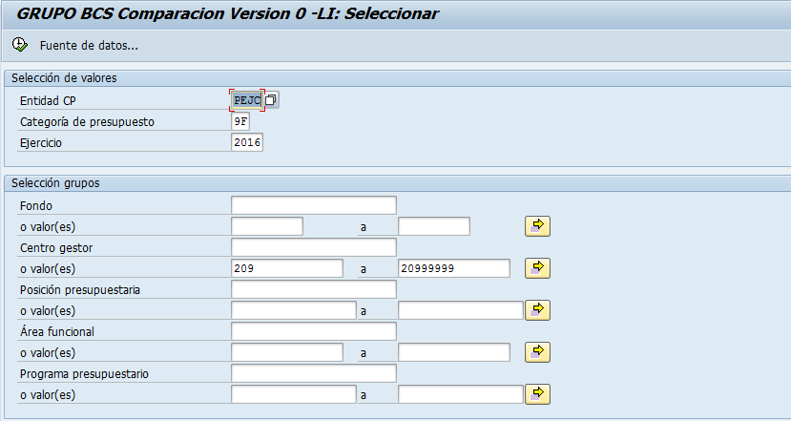

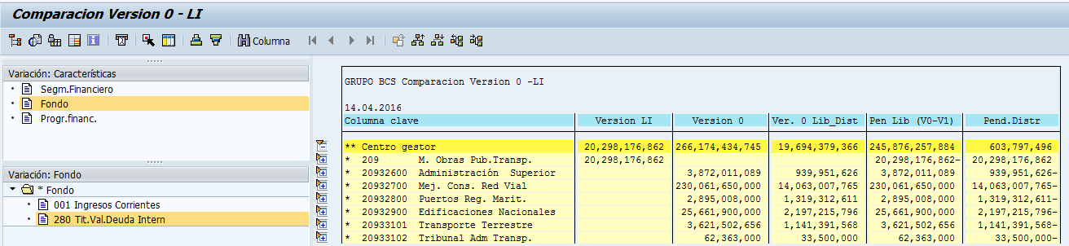

Este reporte se visualiza a nivel del Centro Gestor. Se puede ver total o por Fondos.
Cada columna significa:

Columnas | Significado
Versión LI | Presupuesto Liberado, por DGPN
Versión 0 | Monto Presupuesto Actual.
Ver. 0 Lib_Dist | Presupuesto Distribuido, UF
Pen Lib (V0-VLI) | Presupuesto Actual – Presupuesto Liberado
Pend. Distr. | Presupuesto Liberado – Presupuesto Distribuido

La visualización se puede interpretar a nivel de los centros gestores, sin embargo se deben entender únicamente las columnas de Versión 0 (Presupuesto Actual) y Ver. 0 Lib_Dist (presupuesto distribuido).
Igualmente se debe interpretar si el reporte se visualiza a nivel de totalización más detallado (centro gestor y subpartida)

